Výber, údržba a manipulácia s respirátorom
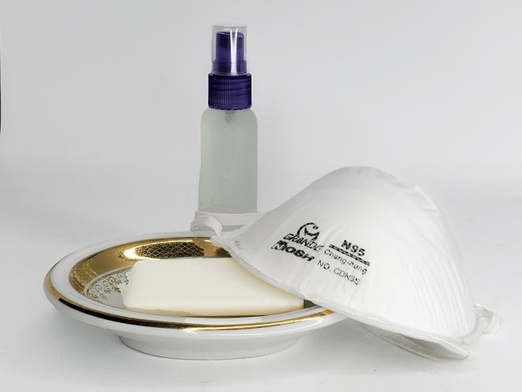Bratislava - 8. marca 2021 - Úrad verejného zdravotníctva SR na svojej stránke informuje občanov o najvhodnejšom postupe pri výbere respirátora, jeho údržbe a manipulácii, nakoľko od pondelka 8. marca 2021 je povinné nosiť respirátory FFP2 v priestoroch obchodov a v hromadnej doprave a zároveň od 15. marca sa povinnosť nosiť respirátor rozšíri na všetky interiéry (okrem vlastnej domácnosti).

Výber respirátora
- Zvoľte si seriózneho predajcu, vyhýbajte sa podozrivo lacným e-shopom.
- Respirátor musí byť bez výdychového ventilu (cez ventil by vírus pri výdychu voľne unikal do okolia).
- Skontrolujte si, či je respirátor označený ako FFP2, a že je k nemu priložený návod v slovenčine (medzi takéto tvárové polomasky možno zaradiť aj overené respirátory s označením KN95 alebo N95). Aby ste sa vyhli falzifikátom a neovereným výrobkom, skontrolujte, či sa na obale alebo priamo na respirátore nachádza označenie európskej technickej normy EN 149 + A1 a značka CE, za ktorou nasleduje štvorčíslie (číslo identifikuje, kto vydal certifikáciu respirátora pre Európsky hospodársky priestor).
- Ideálne je, ak si viete vytvoriť zásobu respirátorov aspoň na pár dní dopredu.
Nasadenie a utesnenie
- Ak respirátor netesní, alebo neprekrýva ústa aj nos, nemôže poskytovať vyšší štandard ochrany.
- Vyberte si veľkosť, ktorá dobre sedí na vašu tvár. V prípade potreby si skráťte gumičky tak, že na nich zaviažete malé uzlíky.
- Pri nasadzovaní respirátora majte umyté ruky, nedotýkajte sa jeho vnútornej časti a manipulujte s respirátorom iba prostredníctvom gumičiek.
- Upravte sponu na vrchu respirátora tak, aby čo najvernejšie kopírovala kontúry koreňa vášho nosa.
- Hlbokým nádychom a výdychom sa uistite, že respirátor dobre tesní (uvidíte ako sa povrch respirátora v dôsledku odporu vzduchu čiastočne deformuje).
- Vzduch by nemal unikať po stranách. Ak máte nasadené okuliare, pri dobre tesniacom respirátore by sa nemali rosiť.
- Vzduch v správne nasadenom respirátore býva vlhkejší a dýchanie o trochu namáhavejšie než v prípade rúška. Nemusíte sa však obávať, že by ste nedostávali dostatok kyslíka alebo že by sa v respirátore škodlivo hromadil vydychovaný oxid uhličitý.

Bezpečná manipulácia
- S noseným respirátorom zaobchádzajte ako s infekčným materiálom, nedotýkajte sa jeho vonkajšieho povrchu a neodkladajte ho na okolité plochy.
- Nosený respirátor si snímajte opatrne, manipulujte ním iba prostredníctvom gumičiek a následne si umyte ruky.

Životnosť a viacnásobné použitie
- Vždy sa riaďte pokynmi od výrobcu. Ak opätovné použitie neodporúča, rešpektujte to. Znovu použiteľné respirátory bývajú značené písmenom "R"
- Respirátory sú spravidla jednorazové pomôcky. Ak výrobca neuvádza inak, životnosť respirátora FFP2 býva v bežných podmienkach najviac osem hodín používania.
- Ak ste mali respirátor nasadený na miestach, kde bol vysoký pohyb ľudí, resp. priestory boli stiesnené či slabo ventilované, respirátor už opätovne nepoužívajte a radšej ho vyhoďte. Použité respirátory odporúčame likvidovať ako bežný komunálny odpad, ktorý sa vkladá do plastových vriec určených na odpad a následne do kontajnerov na komunálny odpad. Tento druh odpadu nevhadzujte do nádob určených na separáciu.
- Nepoužívajte respirátor, ktorý je vlhký, poškodený alebo znečistený. Nikdy nenoste respirátor, ktorý si pred vami nasadil už niekto iný.
- Ak ste mali respirátor nasadený iba krátko (minúty, nie hodiny) a ste si istí, že ste s respirátorom správne manipulovali (iba za gumičky, nedotkli ste sa vnútornej časti) a nemohol sa kontaminovať z okolia, môžete si ho nasadiť opäť.

Údržba pri opakovanom použití
Americké centrum na kontrolu a prevenciu chorôb CDC odporúča pri opätovnom použití respirátora nasledujúci postup (súhrnný čas použitia by však nemal presahovať 8 hodín):
- Použité respirátory zaveste do určeného skladovacieho priestoru alebo medzi jednotlivými použitiami do čistej priedušnej nádoby či obalu, napríklad do papierového vrecka.
- Pred opätovným použitím suchého a neznečisteného respirátora je vhodné nechať uplynúť lehotu tri až päť dní - minimalizujete tým riziko, že je povrch vášho respirátora kontaminovaný.
- Skladujte respirátory tak, aby sa navzájom nedotýkali a aby bola osoba používajúca respirátor jasne identifikovaná.
- Skladovacie nádoby by sa mali pravidelne likvidovať alebo dezinfikovať. Nádoba či obal by nemali deformovať tvar uskladneného respirátora.
- Dezinfekcia respirátora si vyžaduje dôslednejšiu znalosť postupov, inak môže dôjsť k narušeniu filtračných schopností a ochrannej funkcie respirátora. Vždy dodržujte pokyny výrobcu.
- Vo všeobecnosti neodporúčame do respirátora vtierať dezinfekciu, prať ho, vyvárať či piecť v rúre alebo mikrovlnke - okrem narušenia integrity respirátora hrozia aj ďalšie bezpečnostné riziká (najmä v prípade vloženia respirátora s kovovými časťami do mikrovlnnej rúry).
- Pre širokú verejnosť sa skôr než dezinfekcia s pomocou rozličných prípravkov či žiarení odporúča radšej nechať respirátor voľne a riadne vyschnúť v kontrolovanom prostredí. Kombináciou dostatočného časového rozostupu medzi použitiami a vhodného uskladnenia sa vírus na respirátoroch deaktivuje aj bez použitia dezinfekcie.

